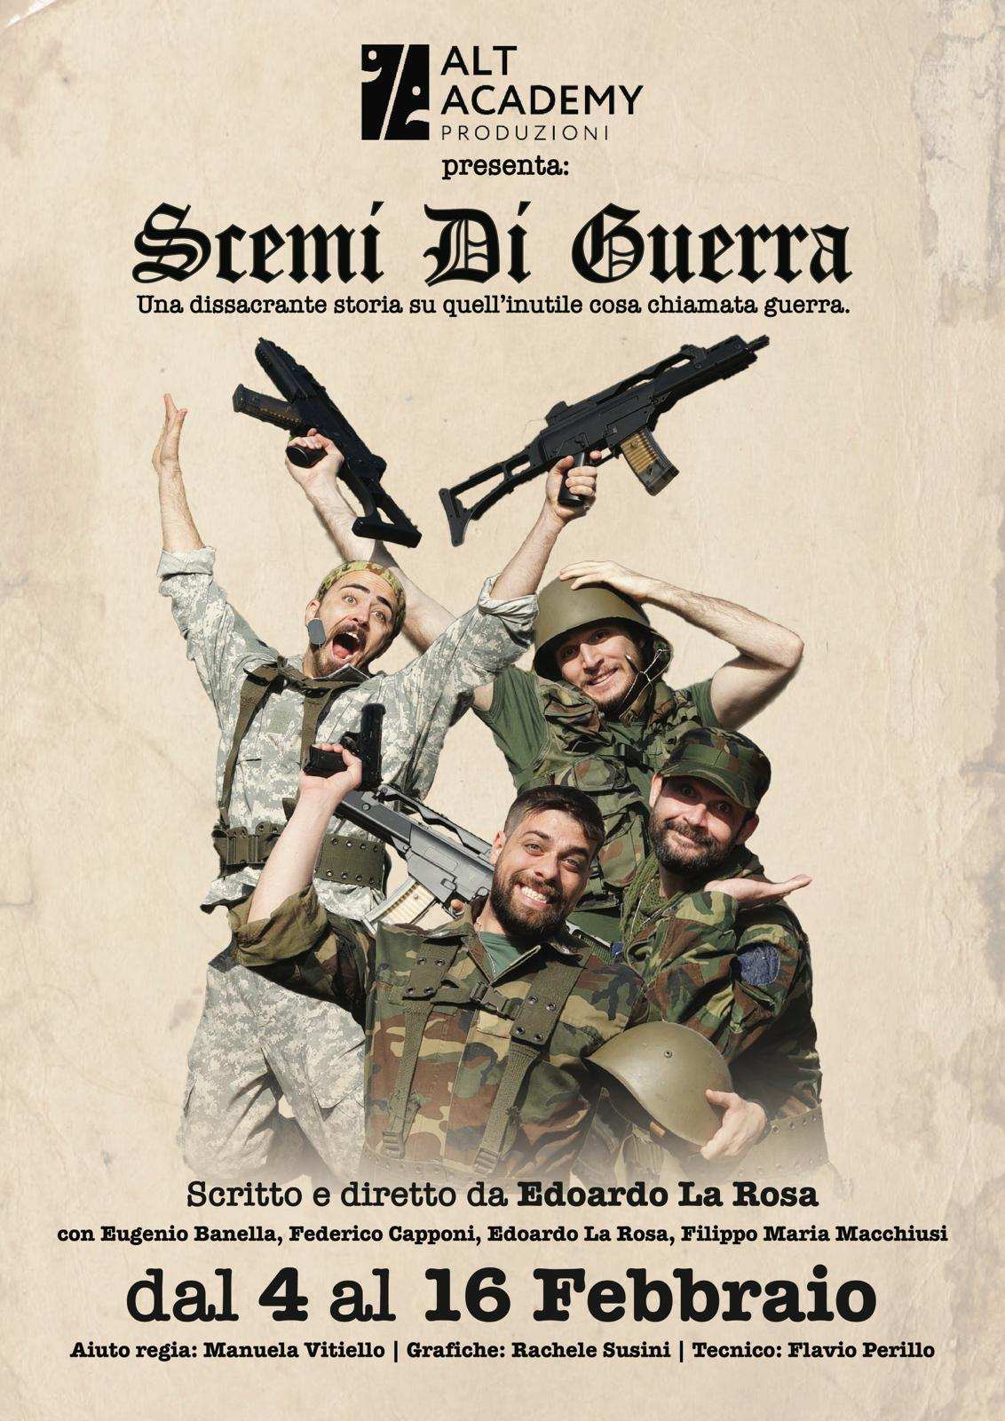

|  |  |  |  |
| --- | --- | --- | --- |
| |  |  |  | | --- | --- | --- | | |  | | --- | | ***SI RIDE DA MORIRE***  ***"SCEMI DI GUERRA"***  ***scritto e diretto da Edoardo La Rosa***  ***dal 4 al 16 febbraio 2025***   TEATRO DE' SERVI  via del Mortaro 22 - Roma    **PROMOZIONE SPECIALE**  da martedì a giovedì **15 euro** invece di 25 euro  da venerdì a domenica **20 euro** invece di 25 euro  studenti da martedì a domenica **10 euro** invece di 25 euro  ***AFFRETTATEVI... I POSTI IN PROMO SONO LIMITATI!*** |  |  | | --- | | ***Per info e prenotazioni: scrivete via mail o via whatsapp ai recapiti indicati, precisando nome, cognome, numero dei posti, titolo e data dell'evento.*** | | |

|  |  |  |  |  |  |  |
| --- | --- | --- | --- | --- | --- | --- |
| |  |  |  |  |  |  | | --- | --- | --- | --- | --- | --- | | |  | | --- | | **[mail](https://eur02.safelinks.protection.outlook.com/?url=https%3A%2F%2Faltacademy.musvc2.net%2Fe%2Ftr%3Fq%3DA%253dKZDbQX%2526s%253dY%25268%253dWEf%25269%253dXDgSV%25262%253dKuDsR9_MX1j_XHG8Av_PkxW_bT6sRu8hByH6.GD_MX1j_XMQE7qCwO_yymu_0l0MvK9UpM80_yymu_9dvJkW_BvZx_Mi%2526k%253dKEN3AL.IlR%25263N%253d8aRb%25261Q%253dLe9cTV9dKVBbKW%2526o%253dYPWjcQ69eR6ABxcmDO0CDvbEexWEZSaGeuYB9KXiCS7AcyaGBzVAARdh9u6hAPbjZK7k%26mupckp%3DmupAtu4m8OiX0wt&data=05%7C02%7Cm.nicoletti%40almaviva.it%7C892568bd0c284dfa721808dd3e0026be%7C028226e099ea4fab9d1bdaa440c9e286%7C0%7C0%7C638734892721840555%7CUnknown%7CTWFpbGZsb3d8eyJFbXB0eU1hcGkiOnRydWUsIlYiOiIwLjAuMDAwMCIsIlAiOiJXaW4zMiIsIkFOIjoiTWFpbCIsIldUIjoyfQ%3D%3D%7C40000%7C%7C%7C&sdata=wIF1uNsdVbAJ1mQLKCLlFSIjvH1iRgBleLy2p9ALMb4%3D&reserved=0" \o "URL originale: https://altacademy.musvc2.net/e/tr?q=A%3dKZDbQX%26s%3dY%268%3dWEf%269%3dXDgSV%262%3dKuDsR9_MX1j_XHG8Av_PkxW_bT6sRu8hByH6.GD_MX1j_XMQE7qCwO_yymu_0l0MvK9UpM80_yymu_9dvJkW_BvZx_Mi%26k%3dKEN3AL.IlR%263N%3d8aRb%261Q%3dLe9cTV9dKVBbKW%26o%3dYPWjcQ69eR6ABxcmDO0CDvbEexWEZSaGeuYB9KXiCS7AcyaGBzVAARdh9u6hAPbjZK7k&mupckp=mupAtu4m8OiX0wt. Fare clic o toccare se si considera attendibile questo collegamento.)** |  |  | | --- | | **prenotazioni2@altacademy.it** | | |  | | --- | | [Immagine che contiene simbolo, Elementi grafici, logo, Carattere  Descrizione generata automaticamente](https://eur02.safelinks.protection.outlook.com/?url=https%3A%2F%2Faltacademy.musvc2.net%2Fe%2Ftr%3Fq%3DA%253dEaPbKY%25265%253dY%25262%253dXQf%25263%253dYPgMW%2526D%253dF8P9Q_6wlx_Gg_Aygv_Kn_6wlx_FlF9.1A_Aygv_KnGeLgKaLhHX%2526w%253dK9OEAF.JxR%2526wO%253dJaLc%2526CQ%253dFfKcNWKdEWN9o7tbEX%25261%253ddqYKgN9McsWx9GcuApBSdEXyfEAMaN9PdMetdNWydKWvbKWwcE7QdEYPasaNbLdQ%26mupckp%3DmupAtu4m8OiX0wt&data=05%7C02%7Cm.nicoletti%40almaviva.it%7C892568bd0c284dfa721808dd3e0026be%7C028226e099ea4fab9d1bdaa440c9e286%7C0%7C0%7C638734892721872816%7CUnknown%7CTWFpbGZsb3d8eyJFbXB0eU1hcGkiOnRydWUsIlYiOiIwLjAuMDAwMCIsIlAiOiJXaW4zMiIsIkFOIjoiTWFpbCIsIldUIjoyfQ%3D%3D%7C40000%7C%7C%7C&sdata=QPmZJPChrUF0H2AMG4ZThckHlUNueUZlXOgLLEpCTsw%3D&reserved=0) |  |  | | --- | | **whatsapp 393.9753042** | | |

|  |  |  |
| --- | --- | --- |
| |  |  | | --- | --- | | |  | | --- | | ***Scemi di guerra***  ***UN'EPICA COMMEDIA MILITARE***  scritto e diretto da Edoardo La Rosa  con Eugenio Banella, Federico Capponi, Edoardo La Rosa, Filippo Maria Macchiusi  ***dal 4 al 16 febbraio 2025***  ***TEATRO DE' SERVI***  ***via del Mortaro 22 - Roma***    ***Scemi di Guerra*** racconta di tre soldati eccentrici e apparentemente incompatibili. Ognuno di loro ha paure e principi differenti, ma un imprescindibile compito li unisce: difendere la loro postazione, a costo della vita. John, William e Charlie sono l’avamposto di un reparto, decimato da un attacco nemico di cui non viene mai svelata l’identità. ***Scemi Di Guerra***è un susseguirsi di eventi e reazioni grottesche che si intensificano con l’arrivo inaspettato di un quarto soldato. L’intrecciarsi delle vite di tre soldati qualunque, partiti con motivazioni differenti, che si trovano ad affrontare quella che potrebbe essere la loro ultima missione.    ***dal martedì al venerdì spettacolo ore 21:00***  ***sabato spettacolo ore 17:30 e ore 21:00***  ***domenica spettacolo ore 17:30***    **PROMOZIONE SPECIALE**  ***da martedì a giovedì 15 euro invece di 25 euro***  ***da venerdì a domenica 20 euro invece di 25 euro***  ***under 14 da martedì a domenica 10 euro invece di 25 euro***    ***La prenotazione è obbligatoria*** | | |